KUPNÍ SMLOUVA
uzavřená dle § 2079 a násl. z.č. 89/2012 Sb. – občanský zákoník

Prodávající: Z TECHNIK s.r.o.
se sídlem: Bohdalecká 1490/25, Michle, 101 00 Praha 10
IČ: 04115490
DIČ: CZ04115490
zapsána obch. rejstř. vedeném Měst. soudem v Praze, oddíl C vložka 242801
bankovní spojení: Oberbank AG, č.ú. 2181117281/8040
zastoupena: Richardem Krutinou, jednatelem
(dále jen „prodávající“)

a

Kupující: Nemocnice ve Frýdku-Místku, příspěvková organizace
se sídlem: El. Krásnohorské 321, Frýdek, 738 01 Frýdek-Místek
IČ: 00534188
DIČ: CZ00534188
zapsán v obchodním rejstříku vedeném Krajským soudem v Ostravě, oddíl Pr, vložka 938
bankovní spojení: 174-63407764/0600
zastoupená: Ing. Tomášem Stejskalem, ředitelem
(dále jen „kupující“)

I.

Předmět smlouvy
- Na základě této smlouvy se prodávající zavazuje dodat a odevzdat kupujícímu předmět koupě, a to endoskopické techniky sestávající se z přístrojů: 1 ks Videoduodenoskop TJF – Q180V, 1 ks Videobronchoskop BF-H190, 1 ks Videobronchoskop BF – 1TH190, 1 ks Skříň na sušení a skladování flexibilních endoskopů EDC plus D, 1 ks Mycí a dezinfekční automat BHT INNOVA E3 DH/DC, 1 ks Videogastroskop GIF-HQ190, 1 ks videogastroskop terapeutický GIF- 1TH190, 1 ks GF-UCT180 Videogastroskop ultrasonografický, 2 ks Videokolonoskop CF-HQ190L (dále jen „zboží“) a převést na kupujícího vlastnické právo ke zboží. Spolu se zbožím budou kupujícímu předány také tyto dokumenty: návod ke zboží v českém jazyce, prohlášení o shodě, certifikáty a záruční list.
- Nedílnou součástí dodávky je zprovoznění, instruktáž, doklady (vč. prohlášení o shodě s uvedením klasifikační třídy ZP), návody v českém jazyce (1x tištěný a 1x na CD nebo flash paměti (formát doc, pdf)), které jsou nutné k převzetí zboží do vlastnictví kupujícího a k jeho provozu.
- Kupující se na základě této smlouvy zavazuje zaplatit prodávajícímu kupní cenu zboží specifikovanou v čl. II. této smlouvy.
- Podrobná specifikace zboží je uvedena v příloze č. 1 této smlouvy, která je nedílnou součástí. Prodávající prohlašuje, že zboží splňuje veškeré požadavky příslušných obecně závazných předpisů a českých a evropských norem ČSN a EN.
- Prodávající je povinen dodat kupujícímu zboží do místa plnění, kterým je sídlo kupujícího.
- Prodávající prohlašuje, že dodané zboží je zcela nové, nepoužité či repasované a nemá žádné právní vady ve smyslu ustanovení § 1920 zákona č. 89/2012 Sb., občanského zákoníku.

II.

Kupní cena zboží
- Kupní cena zboží je 9 900 800 Kč bez DPH, tj. 11 979 968 Kč včetně DPH. V kupní ceně zboží je zahrnuto dodání zboží kupujícímu do místa plnění, jeho uvedení do provozu a předání všech dokladů potřebných pro jeho řádné užívání (čl. I. odst. 1 této smlouvy). Instruktáž obsluhy zboží je zdarma.
- Kupní cena zboží bude kupujícím uhrazena na základě řádně vystavené faktury – daňového dokladu prodávajícím. Prodávající je oprávněn vystavit fakturu až po řádném dodání zboží kupujícímu, jeho uvedení do provozu, předání všech dokladů potřebných pro jeho řádné užívání (čl. I. odst. 1 této smlouvy), zaškolení obsluhy zboží a podpisu protokolu o předání zboží oběma smluvními stranami. Faktura na výši kupní ceny zboží je splatná 30 dnů po dodání zboží kupujícímu, a to na bankovní účet prodávajícího, který je uveden v záhlaví této smlouvy. Faktura musí mít náležitosti stanovené platnými právními předpisy, jinak je kupující oprávněn tuto fakturu prodávajícímu vrátit. Na faktuře bude uvedeno registrační číslo projektu: CZ.06.2.56/0.0/0.0/16_043/0001503 a číslo spisu veřejné zakázky P/019/0011/INV/17. Splatnost faktury tak v případě vrácení faktury začíná běžet až ode dne doručení nové faktury se všemi náležitostmi stanovenými platnými právními předpisy.
- Nezaplatí-li kupující prodávajícímu kupní cenu zboží řádně a včas, zavazuje se kupující zaplatit prodávajícímu úrok z prodlení ve výši stanovené dle zákona číslo 89/2012 Sb.) v platném znění.

III.

Doba a místo plnění
- Prodávající se zavazuje předat zboží kupujícímu v termínu do 10 týdnů od podpisu smlouvy. Za předání zboží se považuje jeho dodání na adresu sídla kupujícího, jeho uvedení do provozu, předání všech dokladů potřebných pro jeho řádné užívání (čl. I. odst. 1 této smlouvy), zaškolení obsluhy zboží a podpisu protokolu o předání zboží oběma smluvními stranami.
- Prodávající se zavazuje:
- u zdravotnického prostředku IIb nebo III provést odbornou instruktáž min. 2 zaměstnanců Nemocnice ve Frýdku-Místku, p.o., kteří budou provádět následnou instruktáž všech ostatních zaměstnanců nemocnice u daného zdravotnického prostředku dle § 61 odst. 2 zákona 268/2014 Sb. v platném znění, a to nejpozději do 5 dnů od předání zboží. O instruktáži bude vyhotoven písemný protokol. Účastníci dosáhnou kvalifikace pro provádění instruktáže dalších pracovníků kupujícího, nebo
- prodávající bude bezplatně provádět instruktáž (dle zákona č. 268/2014 Sb.) nového personálu kupujícího, který bude zboží obsluhovat (maximálně 10x v průběhu jednoho kalendářního roku). Prodávající provede instruktáž do 10 pracovních dnů od doručení písemné (emailem) výzvy k jejímu provedení kupujícímu, pokud se smluvní strany nedohodnou jinak.
- Předání zboží je možno provést v pracovních dnech v době od 7 – 15 hodin. Prodávající je povinen kupujícímu oznámit předání zboží, a to alespoň dva pracovní dny předem. Oznámení provede na tel. č. 558415145 nebo 558415146. Osobami oprávněnými převzít zboží za kupujícího jsou Ing. Kubina Pavel a Skarka Leoš.
- Kupující není povinen převzít zboží, které vykazuje byť jen drobné vady či nedodělky.
- Prodávající se zavazuje udržovat místo plnění v čistotě a pořádku a je povinen na vlastní náklady odstranit odpady a nečistoty vzniklé v souvislosti s předáním zboží.
- Prodávající odpovídá za bezpečnost a ochranu zdraví všech osob v místě plnění, jež se budou podílet na předání zboží.
- Nedodá-li prodávající kupujícímu zboží řádně a včas, zavazuje se prodávající zaplatit kupujícímu smluvní pokutu ve výši 0,02 % z kupní ceny zboží za každý den prodlení, a to až do řádného předání zboží kupujícímu. Za kupní cenu zboží se pro účely smluvní pokuty považuje kupní cena zboží včetně DPH. Smluvní strany se dohodly na tom, že prodávající je povinen zaplatit kupujícímu vedle této smluvní pokuty také náhradu škody způsobené porušením povinnosti, na kterou se vztahuje tato smluvní pokuta, a to v plné výši (tzn. i ve výši přesahující tuto smluvní pokutu).

IV.

Nebezpečí škody na zboží
Nebezpečí škody na zboží přechází z prodávajícího na kupujícího okamžikem předání zboží (čl. III. odst. 1 této smlouvy).

V.

Odpovědnost za vady zboží
- Prodávající se zavazuje dodat kupujícímu zboží v kvalitě, jež bude v souladu s příslušnými platnými právními předpisy a technickými či jinými normami, a to jak v České republice, tak i v zemi výrobce zboží.
- Prodávající poskytuje kupujícímu záruku na zboží. Záruční doba je 36 měsíců a začíná běžet ode dne následujícího po předání zboží (čl. III. odst. 1 této smlouvy).
- Po celou záruční dobu je prodávající povinen plnit bezplatný záruční servis na dodané zboží.
- Kupující je povinen reklamovat vady zboží písemně, nebo faxem na č. - , nebo e-mailem na e-mail: ztechnik@ztechnik.cz (v případě nouze i telefonicky na tel. č. +420 234 710 390 / +420 725 265 416), a to neprodleně po jejich zjištění, nejpozději do konce záruční doby. Prodávající je povinen zahájit odstraňování vady neprodleně po obdržení reklamace, nejpozději však do jednoho pracovního dne od uplatnění reklamace. Prodávající je povinen vyřídit reklamaci nejpozději do tří dnů od uplatnění reklamace. Pokud prodávající reklamaci v této lhůtě nevyřídí, je kupující oprávněn požadovat:
- v případě, zakládá-li vadné zboží podstatné porušení smlouvy, odstranění vady dodáním nové věci bez vady nebo dodání chybějící věci, odstranění vady opravou věci, přiměřenou slevu z kupní ceny nebo odstoupit od smlouvy. Za vady zboží zakládající podstatné porušení této smlouvy podle čl. V. bod 3 této smlouvy se považují takové vady, které omezují nebo znemožňují správnou funkci zboží.
- v ostatním se má za to, že vady zboží zakládají nepodstatné porušení smlouvy, v tomto případě má kupující právo na odstranění vady a nebo na přiměřenou slevu z kupní ceny.
- Prodávající neodpovídá za vady, které byly způsobeny nesprávným užíváním zboží uživatelem nebo třetí osobou.
- O odstranění reklamované vady sepíše prodávající protokol, ve kterém pověřený zaměstnanec kupujícího potvrdí odstranění vady nebo uvede důvody, pro které kupující odmítá opravu převzít.
- Neshodnou-li se smluvní strany v otázce uznatelnosti reklamace, nese náklady na odstranění reklamované vady v těchto sporných případech prodávající až do případného rozhodnutí soudu. Prokáže-li se, že kupující reklamoval neoprávněně, je kupující povinen uhradit prodávajícímu veškeré jemu v souvislosti s odstraněním vady vzniklé náklady.
- Prodávající je povinen uhradit kupujícímu škodu, která mu vznikla vadným plněním, a to v plné výši. Prodávající rovněž kupujícímu uhradí náklady vzniklé při uplatňování práv z odpovědnosti za vady.
- Prodávající se zavazuje, že pokud neodstraní reklamovanou vadu od uplatnění reklamace do 5 dnů poskytne kupujícímu na základě jeho žádosti náhradní zboží, a to bezplatně. Dovoz a odvoz náhradního zboží zajistí prodávající na vlastní náklady.
- Prodávající se zavazuje provádět v době záruky periodické technické kontroly bezplatně v termínu stanoveném výrobcem na náklady prodávajícího (vč. nákladů na dopravu a práci technika). O plánovaném provedení BTK informuje kupujícího (oddělení servisu ZP). Pokud je pro provedení bezpečnostně technické kontroly či jakéhokoliv dalšího předepsaného testu vyžadován spotřební materiál, je vždy součástí provedení této kontroly a nemůže být samostatně účtován. Poslední bezpečnostně technická kontrola musí být prodávajícím provedena nejdříve 1 kalendářní měsíc před uplynutím záruční lhůty.
- Pokud prodávající neodstraní vadu zboží ve lhůtě uvedené v čl. V. odst.4. smlouvy, je povinen zaplatit kupujícímu smluvní pokutu ve výši 5 000,- Kč a to za každý započatý den prodlení.
- Záruční a pozáruční servisní podmínky a dodávka náhradních dílů ke zboží je prodávajícím garantována minimálně po dobu 8 let od předání zboží kupujícímu.

VI.

Pozáruční servisní podmínky a další ujednání
- Cena za 1 hodinu pozáruční servisní činnosti je 500 Kč bez 21 % DPH, tj. 605 Kč včetně 21 % DPH, cena za provedení 1 bezpečnostně-technické kontroly zboží za 1 rok (včetně případného materiálu, který je předepsaný výrobcem zboží pro výměnu při těchto kontrolách) včetně cestovních nákladů je 19 950 Kč bez 21 % DPH, tj. 24 143 Kč včetně 21 % DPH (za celý soubor zboží), celková cena cestovného za 1 servisní výjezd ze servisního střediska do sídla zadavatele 3 100 Kč bez 21 % DPH, tj. 3 751 Kč včetně 21 % DPH.

VII.

Salvatorní klauzule
Je-li nebo stane-li se některé ustanovení této smlouvy neplatné či neúčinné, nedotýká se to ostatních ustanovení této smlouvy, která zůstávají platná a účinná. Smluvní strany se v tomto případě zavazují dohodou nahradit ustanovení neplatné či neúčinné novým ustanovením platným a účinným, které nejlépe odpovídá původně zamýšlenému účelu ustanovení neplatného či neúčinného. Do té doby platí odpovídající úprava platných obecně závazných právních předpisů ČR.

VIII.
Závěrečná ustanovení
- V rámci smluvní volnosti se smluvní strany dohodly na následujícím postupu při doručování písemností dle této smlouvy:
- Veškeré písemnosti se druhé smluvní straně (dále jen ”adresát”) doručují na adresu uvedenou v záhlaví této smlouvy, nebude-li adresátem písemně sdělena jiná adresa pro doručování písemností.
- Písemnost odesílaná prostřednictvím provozovatele poštovních služeb, která je adresátovi odesílaná jako doporučená zásilka, doporučená zásilka s dodejkou nebo doporučená zásilka s dodáním do vlastních rukou adresáta (vše dále jen ”zásilka”) se považuje za doručenou (a tedy i převzatou adresátem) pátým pracovním dnem, který následuje po dni odeslání zásilky, i když se adresát o jejím odeslání vůbec nedozví. Pokud si adresát zásilku převezme anebo odepře převzetí zásilky, a pokud se tak stane dříve, než pátým pracovním dnem, který následuje po dni odeslání zásilky (případně pokud se tak stane pátým pracovním dnem, který následuje po dni odeslání zásilky), považuje se za den doručení zásilky (a tedy i převzetí adresátem) den převzetí zásilky adresátem, resp. den odepření převzetí zásilky adresátem. Pokud si adresát zásilku převezme anebo odepře převzetí zásilky, a pokud se tak stane později, než pátým pracovním dnem, který následuje po dni odeslání zásilky, považuje se za den doručení zásilky (a tedy i převzetí adresátem) pátý pracovní den, který následuje po dni odeslání zásilky.
- Obě smluvní strany jsou povinny oznámit si jakoukoliv změnu údajů uvedených v záhlaví této smlouvy, a to písemně bez zbytečného odkladu poté, kdy se o příslušné změně doví.
- Právní vztahy touto smlouvou neupravené se řídí zákonem č. 89/2012 Sb., v platném znění.
- Strany této smlouvy se podle § 89a o.s.ř. dohodly, že pro projednávání a rozhodnutí sporů vyplývajících z této smlouvy je místně příslušný Okresní soud ve Frýdku-Místku.
- Tato smlouva nabývá platnosti dnem jejího podpisu oběma smluvními stranami.
- Tato smlouva nabývá účinnosti nejdříve dnem uveřejnění v registru smluv v souladu se zákonem č. 340/2015 Sb.
- Strany této smlouvy berou na vědomí, že tato smlouva podléhá povinnému uveřejnění v registru smluv dle z.č. 340/2015 Sb. v platném znění. Uveřejnění zajistí objednatel.
- Smluvní strany se dohodly, že v případě, že kupující nebude mít dostatečné finanční krytí na předmět plnění (tzn. Nedojde k poskytnutí dotace), což kupující neprodleně sdělí prodávajícímu, vyhrazuje si kupující právo odstoupit od smlouvy, aniž by prodávající uplatňoval jakoukoliv náhradu škody.
- Tato smlouva se vyhotovuje ve dvou stejnopisech s platností originálu, z nichž každá smluvní strana obdrží po jednom vyhotovení.
- Změny a doplňky této smlouvy mohou být prováděny na základě dohody obou smluvních stran a jsou platné pouze v písemné podobě.
- Příloha č. 1 je nedílnou součástí této smlouvy.
- Kupující je oprávněn zveřejnit na svých webových stránkách (interních a externích) veškeré údaje z této smlouvy. Zveřejnění se týká zejména těchto údajů: identifikace prodávajícího, specifikace zboží, kupní ceny zboží apod.
- Smluvní strany shodně prohlašují, že tato smlouva je uzavřena podle jejich pravé a svobodné vůle, nikoliv v tísni, za nápadně nevýhodných podmínek, což stvrzují svými vlastnoručními podpisy.
- Prodávající je povinen uchovávat veškerou dokumentaci související s realizací projektu včetně účetních dokladů minimálně do konce roku 2027. Pokud je v českých právních předpisech stanovena lhůta delší, musí ji žadatel/příjemce použít.
Dodavatel je povinen minimálně do konce roku 2028 poskytovat požadované informace a dokumentaci související s realizací projektu zaměstnancům nebo zmocněncům pověřených orgánů (CRR, MMR ČR, MF ČR, Evropské komise, Evropského účetního dvora, Nejvyššího kontrolního úřadu, příslušného orgánu finanční správy a dalších oprávněných orgánů státní správy) a je povinen vytvořit výše uvedeným osobám podmínky k provedení kontroly vztahující se k realizaci projektu a poskytnout jim při provádění kontroly součinnost.

V Praze dne …………… Ve Frýdku - Místku dne …………….

…................................................ ….............................................
Z TECHNIK s.r.o. Nemocnice ve Frýdku-Místku, p. o.
Richard Krutina, jednatel Ing. Tomáš Stejskal, ředitel

Příloha č.1 Podrobná specifikace zboží včetně podrobné cenové nabídky

Přístroj A: Videoduodenoskop
Videoduodenoskop TJF – Q180V:
Přístroj vhodný pro terapeutické výkony, jako jsou různé drenáže, endoprotézy, litotrypse žlučových kamenů apod. Je vybaven systémem pro fixaci vodícího drátu instrumentária pomocí tzv. „V“ drážky v můstku pro přesné zavádění všech terapeutických nástrojů po vodícím drátě. Tato drážka umožňuje fixaci vodícího drátu 0,035“ ve středu drážky a vodícího drátu 0,025“ ve středu drážky nebo stranou Albaranova můstku a to vždy v úhlu 90° k ose endoskopu. Jedná se o tzv. „Dual lock“ V system.
Duodenoskop umožňující využití úzkopásmového zobrazení, kde k osvětlení pozorované oblasti jsou využita úzká pásma vlnových délek centrovaná kolem 415 nm (modré světlo) a 540 nm (zelené světlo). Vybraná pásma vlnových délek korelují s maximy křivky absorpce světla hemoglobinem, což je podstatou lepšího zobrazení struktur obsahující molekulu krevního barviva, v tomto případě vlásečnic a drobných cév. Tato zobrazovací metoda má význam pro přesnou a včasnou diagnostiku onkologických pacientů a detekci iniciálních stádií karcinomů v oblasti trávicí trubice.
Zobrazovací systém - barevný CCD čip s celoplošným obrazem se zajištěním vstupní a výstupní pozice nástroje v pohledovém poli endoskopu.

Optický systém: Zorné pole 100°
Směr pohledu 5° šikmý pohled
Hloubka pole 5 – 60 mm
Rozlišovací vzdálenost 10 mm

Zaváděcí tubus: Zevní průměr tubusu 11,3 mm
Průměr distálního konce 13,7 mm
Pracovní délka 1240,0 mm
Celková délka 1550,0 mm

Pracovní kanál: vnitřní průměr 4,2 mm

Ohybová část: Rozsah angulace: nahoru 120°; dolů 90°; doprava 110°; doleva 90°

kompatibilita – se stávajícím videoprocesorem CV-190 Exera III Olympus a zdrojem světla CLV-190 Exera III Olympus na pracovišti endoskopického centra zadavatele.

Přístroj B1: Videobronchoskop diagnostický
Videobronchoskop BF-H190
Optický systém - snímací úhel 120°
- směr pohledu přímý
- hloubka ostrosti 3-100 mm
- minimální pozorovací vzdálenost 3 mm
- NBI funkce ano
- snímací prvek CCD v rozlišení HDTV

Zaváděcí tubus - průměr distálního konce 5,5 mm
- průměr zaváděcího tubusu 5,1 mm
- průměr pracovního kanálu 2,0 mm
- pracovní délka 600 mm
- ohyby nahoru/dolů 210°/ 130°
- rotace tubusu doleva/doprava 120°

kompatibilita – se stávajícím videoprocesorem CV-190 Exera III Olympus a zdrojem světla CLV-190 Exera III Olympus na pracovišti endoskopického centra zadavatele.

Konektor - plně vodotěsný konektor pro přímé propojení do napájecího zdroje, bez jakýchkoli dalších propojovacích kabelů.
Distální konec přístroje je plně kompatibilní s laserovou terapií a zároveň plně kompatibilní s vf chirurgickými zdroji (kautery).

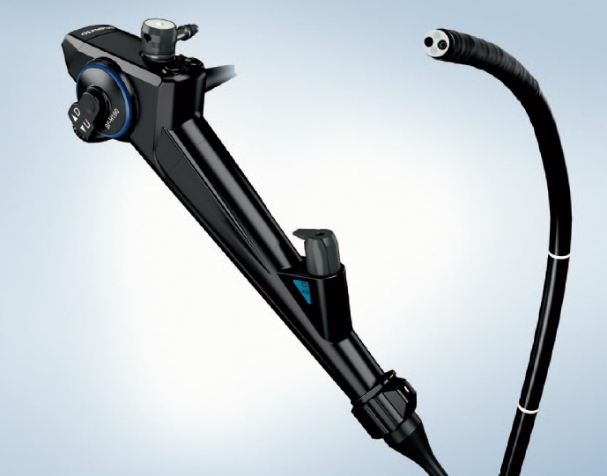

Přístroj B2: Videobronchoskop terapeutický
Videobronchoskop BF – 1TH190

Optický systém - snímací úhel 120°
- směr pohledu přímý
- hloubka ostrosti 3 - 100 mm
- minimální pozorovací vzdálenost 3 mm
- NBI funkce ano
- snímací prvek CCD v rozlišení HDTV

Zaváděcí tubus - průměr distálního konce 6,2 mm
- průměr zaváděcího tubusu 6,0 mm
- průměr pracovního kanálu 2,8 mm
- pracovní délka 600 mm
- ohyby nahoru/dolů 180°/ 130°
- rotace tubusu doleva/doprava 120°

kompatibilita – se stávajícím videoprocesorem CV-190 Exera III Olympus a zdrojem světla CLV-190 Exera III Olympus na pracovišti endoskopického centra zadavatele.

Konektor - plně vodotěsný konektor pro přímé propojení do napájecího zdroje, bez jakýchkoli dalších propojovacích kabelů
Distální konec přístroje je plně kompatibilní s laserovou terapií a zároveň plně kompatibilní s vf chirurgickými zdroji (kautery).

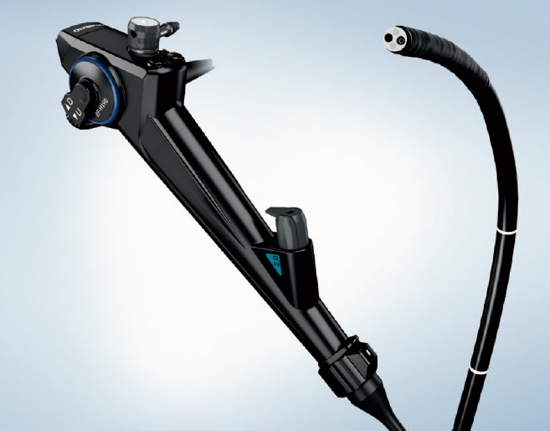

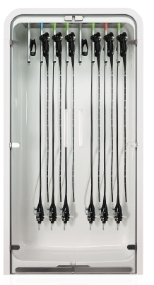
Přístroj C: Skříň na endoskopy
Skříň na sušení a skladování flexibilních endoskopů EDC plus D:

- určena na sušení a skladování flexibilních endoskopů po desinfekci v automatickém dezinfektoru, bez nutnosti následné redezinfekce
- Zařízení zajišťuje rychlé a efektivní plně automatické sušení a uložení až 8 flexibilních endoskopů ve vertikální pozici, včetně rozšiřujícího modulu na další 4 endoskopy, celkem s možností sušení a uložení až 12 endoskopů
- vnitřní sušení endoskopu vháněním stlačeného medicinálního vzduchu připojením na interní kanály při tlaku max. 0,5 bar.
Možnost rozšíření o kompresorový modul na medicinální vzduch.
- nastavitelná doba sušení
- možnost následného skladování po dobu minimálně 160 hodin
- vnější sušení endoskopů vzduchem pokojové teploty bez použití přídavného topného systému, přiváděného vestavěným ventilátorem přes HEPA filtr.
- ovládací panel s dotykovým displejem, identifikace vloženého endoskopu, zbývající dobu sušení a skladování pro každý endoskop, zobrazení chybových hlášení se zvukovým upozorněním např. na otevřené dveře skříně, vyjmutí endoskopu před usušením apod.
- ovládací panel vybaven vlastní IP adresou a přes UTP/IP rozhraní umožňovat připojení k tiskárně pro tisk protokolu
- otevření skříně pouze oprávněnému pracovníkovi přes identifikační kartu RF ID
- Řízený tok vzduchu o kvalitě pro zdravotnické potřeby
- Mikroelektronická řídicí jednotka zajišťuje plně automatické řízení a monitorování procesu.
- Zařízení má ve výbavě elektromagnetický zámek dvířek, který zajišťuje, že dvířka komory nemůže otevřít osoba k tomu neoprávněná.
- Použití stlačeného vzduchu o kvalitě pro zdravotnické účely pro vnitřní kanálky umožňuje rychlé sušení.
- Barevný dotykový displej udává stav každého endoskopu: Sušení (modrá); Uložení (zelená); Chyba (červená); Preferovaná poloha (bílá)
- Barevné LED-diody udávají stav každého endoskopu a mají stejné barevné schéma jako displej,
- Transparentní skleněná dvířka zaručují plnou viditelnost.
- Držáky pro více endoskopů s novým ergonomickým tvarem k zajištění snadného a rychlého uložení.
- Adaptéry pro každý endoskop jsou přímo připojeny k držákům endoskopů za účelem sušení vnitřních kanálků endoskopů.
- Zařízení je navrženo s oblými rohy a plochými povrchy pro optimální čištění.
- Zařízení je konstruováno, aby splňovalo normu EN 16442

technické parametry:
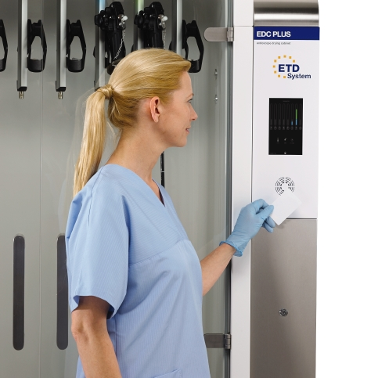
- externí zdroj tlakového vzduchu
- průtok vzduchu max. 100 l/min. (50 l/min. rozšiřující modul)
- rosný bod -43°
- filtr hepa 0,3µ/99,97DOP
- napájecí napětí 230V
- max. spotřeba 230W (130 W rozšiřující modul)
- výška max.2130mm
- šířka max.1280mm (680 mm rozšiřující modul)
- hloubka max.470mm
- objem komory max.0,65 m³ (0,35 m³ rozšiřující modul)
- hmotnost 150 kg (50 kg rozšiřující modul)

Přístroj D: Myčka na endoskopy
Mycí a dezinfekční automat BHT INNOVA E3 DH/DC

Mycí a dezinfekční automat pro mytí, čištění, dezinfekcí a sušení flexibilních endoskopů a následný reprocesing jejich použití, pro způsob chemické dezinfekce.
Přední plnění vyklápěcími dvířky zavěšenými na pantech ve spodní části, celý přístroj je vyroben kompletně z nerezové oceli AISI 304.
Instalace je možná jak pod pultem nebo volitelně jako volně stojící model s krycí deskou.
Mikroprocesorové řízení prostřednictvím ovládací klávesnice a digitálního LCD displeje se 2 řádky jasně zobrazeného textu.

Charakteristika a technické údaje:
- Počet endoskopů 2 (až 4 jednokanálové endoskopy – bronchoskopy, cystoskopy)
- Dezinfekce na bázi GA (GlutarAldehyd proces) pro čištění a dezinfekce endoskopů, možnost přestavby na dezinfekci na bázi PAA (peroctová kyselina)
- Termochemická dezinfekce dvoustupňová dezinfekce
- Určen pro všechny typy flexibilních endoskopů OLYMPUS a je vhodná i pro flexibilní endoskopy dalších výrobců (Fujinon, Pentax, Storz)
- Uzavřený pracovní cyklus zahrnující automatické mytí v detergentu, dezinfekci, a závěrečný oplach v čištěné vodě (aqua purificata)
- Automatická kontrola průchodnosti všech kanálků endoskopu
- Autodezinfekční cyklus
- Digitální LCD displeje se 2 řádky jasně zobrazeného textu (zobrazuje délku chodu, typ programu, fázi programu, teplotu, procesové informace a chybová hlášení, identifikační informace endoskopů a osob) nebo volitelný LCD displej 5,7“ a dotykovou virtuální klávesnicí
- Automatické dávkování pracovních roztoků
- 3 standardní endoskopické programy a až 11 volně programovatelných programů.
- 2 plně automatická dávkovací čerpadla pro chemické roztoky, včetně 2 dávkovacích ovládacích prvků pro objemové sledování dávkování činidel a 2 úrovně regulace (buď pro 5/10 l nebo 30 l nádoby).
- Vysoký tlak vzduchu pro sušení (150m³ / h při 0,8 kW ventilátoru) přímo přes mycí jet systém.
- Automatická kontrola těsnosti endoskopů po celou dobu procesu
- Automatická identifikace endoskopů až na 250 ID čísel
- Automatická identifikace uživatelů (100 různých uživatelů)
- Zkouška těsnosti se zkušebním postupem integrovaným tlaku
- Integrovaná tiskárna pro dokumentaci.
- Včetně rozhraní RS-232 pro připojení k externí tiskárně, PC nebo jiné jednotce pro zpracování dat.
- datové rozhraní pro Ethernet, konektor pro externí klávesnici
- S vnitřní přípravou oplachové vody (UV jednotka) pro zajištění dekontaminace vstupní vody ve spolupráci s iontoměničem, kompatibilní s externími mikrobiologickými úpravnami a vodními filtračními systémy. Včetně ohřívacího výměníku pro tepelnou dezinfekci DI-voda pro finální oplach, s rekuperací tepla.
- Přístroj je v souladu s požadavky normy EN-ISO 15883-4.
- Díky možnosti "multi-funkční zařízení" je v souladu také s EN-ISO 15883-1 / 2.
- Mycí a dezinfekční automaty plně vyhovují české i evropské legislativě (vyhláška 306/2012, norma ISO-15883-1)

Technická specifikace
Rozměry: volně stojící systém š/v/h 800 x 880 x 680 mm, volitelně se základnou z nerezové oceli (úložnou skříní) s rozměry š/v/h 800 x 670 x 560 mm
Mycí a dezinfekční komora š/v/h 540 x 535 x 510 mm
Objem komory 147 L
Minimální stavební připravenost: běžná vodovodní přípojku, běžný odpad
Materiál: Vnější plášť a mycí komora je kompletně vyrobena s nerezové oceli 304
Váha: max. 140 kg (dle typu volně stojící model/zástavbový model-pod pracovní desku)
Elektrické připojení: 3N/AC 400 V, 50/60 Hz, 20 A
Připojení: studená, DI voda 3/4“ 2 – 5 bar
Odpadní voda 1 1/2“ 30 l/min
Vypouštěcí hadice DN 20
Mycí výkon: čerstvý vodní systém, výkon čerpadla 420 l / min, zahřívání nádrže 7 kW
Sušení: Vysoký tlak 150 m3 / h, možnost turbíny: topení 3,4 kW
Odpadní vzduch DN 70, teplota sušení 45 ° C (volitelně až 110 ° C)
Varianta: odtah vzduchu kondenzátorem
DI ohřívač vody: tepelná dezinfekce, objem 20 L, topení 9 kW s rekuperací tepla
Zkouška těsnosti: zkušební automatická zkouška těsnosti (nezávisle): s analogovým tlakovým spínačem, a automatická a permanentní zkouška těsnosti endoskopů v průběhu celého cyklu
Dávkování: 2 dávkovací systémy s kontrolou dávkování a dynamickým dávkováním. Mikroprocesor 3 programy pro flexibilní endoskopy, 1 program pro minimálně invazivní chirurgii, 2 programy ovládání: pro tepelnou dezinfekci (volitelné příslušenství), 11 volných programových míst, RS232 rozhraní pro komunikaci s PC, možnost připojení čtečky čárových kódů, rozhraní tiskárny, přímé napojení na INNOVA® HMS pro integrovaný nebo externí provoz INNOVA® CMS. Omezení multi-funkcionalit je možné prostřednictvím CMS.

Přístroj E1: Videogastroskop diagnostický
Videogastroskop GIF-HQ190
Videogastroskop umožňující využití úzkopásmového zobrazení, kde k osvětlení pozorované oblasti jsou využita úzká pásma vlnových délek centrovaná kolem 415 nm (modré světlo) a 540 nm (zelené světlo). Vybraná pásma vlnových délek korelují s maximy křivky absorpce světla hemoglobinem, což je podstatou lepšího zobrazení struktur obsahující molekulu krevního barviva, v tomto případě vlásečnic a drobných cév. Tato zobrazovací metoda má význam pro přesnou a včasnou diagnostiku onkologických pacientů a detekci iniciálních stádií karcinomů v oblasti trávicí trubice.
Videogastroskop se připojuje k videoprocesoru pouze přes digitálně řízený tzv. OneTouch konektor, kdy již není zapotřebí další propojovací kabel a tento nový typ konektoru je zcela vodotěsný.

- zobrazovací systém endoskopu - barevný CCD čip s rozlišením HDTV 1080/50i.
- optický systém
Dual Focus - zorné pole – 140° normální; 140° přiblížené;
  - směr pohledu – přímý pohled
  - hloubka ostrosti – 5 -100 mm – normální
  - 2 -6 mm - přiblížené
  - minimální pozorovací vzdálenost – 3 mm od distálního konce
- zaváděcí tubus
  - zevní průměr distálního konce – 9,9 mm
  - zevní průměr tubusu – 9,9 mm
  - pracovní délka – 1030 mm
  - celková délka – 1345 mm
- pracovní kanál – vnitřní průměr – 2,8 mm
- ohybová část – rozsah angulace
  - nahoru 210°
  - dolů 90°
  - doprava 100°
  - doleva 100°
- přídavný oplachový kanál – pro připojení perestaltické pumpy
- kompatibilita – se stávajícím videoprocesorem CV-190 Exera III Olympus a zdrojem světla CLV-190 Exera III Olympus na pracovišti endoskopického centra zadavatele.

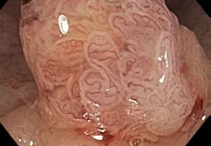
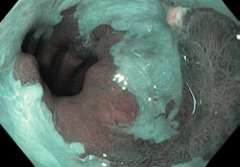
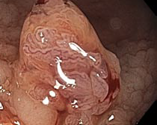
Dual Focus – Normální Dual Focus – Přiblížení NBI

Přístroj E2: Videogastroskop terapeutický
videogastroskop terapeutický GIF- 1TH190

Videogastroskop umožňující využití úzkopásmového zobrazení, kde k osvětlení pozorované oblasti jsou využita úzká pásma vlnových délek centrovaná kolem 415 nm (modré světlo) a 540 nm (zelené světlo). Vybraná pásma vlnových délek korelují s maximy křivky absorpce světla hemoglobinem, což je podstatou lepšího zobrazení struktur obsahující molekulu krevního barviva, v tomto případě vlásečnic a drobných cév. Tato zobrazovací metoda má význam pro přesnou a včasnou diagnostiku onkologických pacientů a detekci iniciálních stádií karcinomů v oblasti trávicí trubice.

Videogastroskop se připojuje k videoprocesoru pouze přes digitálně řízený tzv. OneTouch konektor, kdy již není zapotřebí další propojovací kabel a tento nový typ konektoru je zcela vodotěsný.

- zobrazovací systém endoskopu - barevný CCD čip s rozlišením HDTV 1080/50i.
- optický systém
  - zorné pole – 140°
  - směr pohledu – přímý pohled
  - hloubka ostrosti – 2 -100 mm
  - minimální pozorovací vzdálenost – 2 mm od distálního konce
- zaváděcí tubus
  - zevní průměr distálního konce – 10,0 mm
  - zevní průměr tubusu – 10,9 mm
  - pracovní délka – 1030 mm
  - celková délka – 1345 mm
- pracovní kanál – vnitřní průměr – 3,7 mm
- ohybová část – rozsah angulace
  - nahoru 210°
  - dolů 90°
  - doprava 100°
  - doleva 100°
- přídavný oplachový kanál – pro připojení perestaltické pumpy
- kompatibilita – se stávajícím videoprocesorem CV-190 Exera III Olympus a zdrojem světla CLV-190 Exera III Olympus na pracovišti endoskopického centra zadavatele

Přístroj F: Lineární sonogastroskop
GF-UCT180 Videogastroskop ultrasonografický (elektronický lineární 180°)
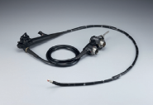
- optický systém
- zorné pole – 100°
  - směr pohledu – 55° šikmý pohled
  - hloubka pole – 3 -100 mm
  - minimální pozorovací vzdálenost – 6mm
- zaváděcí tubus
  - zevní průměr distálního konce – 14,6 mm
  - zevní průměr tubusu – 12,6 mm
  - pracovní délka – 1250 mm
  - celková délka – 1575 mm
- pracovní kanál – vnitřní průměr – 3,7 mm
- ohybová část – rozsah angulace
  - nahoru 130°
  - dolů 90°
  - doprava 90°
  - doleva 90°

Ultrazvukové funkce
- režim zobrazení – B, M, D mód (Flow mód, PowerFlow mód)
- bod ostření – k dispozici max. 4 body ostření ( F1-F16 )
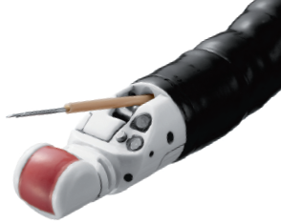
- metoda snímání – elektronická lineární
- zobrazovací techniky – Color Doppler a Power Doppler
- směr snímání – paralelně se směrem zavádění
- frekvence - 5/6/7,5/10 a 12 MHz
- velikost pole – rozsah snímání – 180°
- kontaktní metoda – balónková a přímá kontaktní
- možnost kontaktní metody ve vodním prostředí
- kompatibilita – se stávajícím videoprocesorem CV-190 Exera III Olympus a zdrojem světla CLV-190 Exera III Olympus na pracovišti endoskopického centra zadavatele

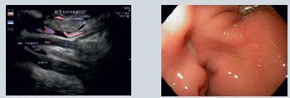
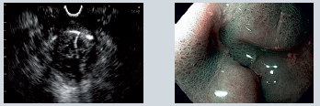
Přístroj G: Videokolonoskop, 2ks
Videokolonoskop CF-HQ190L
Videokolonoskop umožňující využití úzkopásmového zobrazení, kde k osvětlení pozorované oblasti jsou využita úzká pásma vlnových délek centrovaná kolem 415 nm (modré světlo) a 540 nm (zelené světlo). Vybraná pásma vlnových délek korelují s maximy křivky absorpce světla hemoglobinem, což je podstatou lepšího zobrazení struktur obsahující molekulu krevního barviva, v tomto případě vlásečnic a drobných cév. Tato zobrazovací metoda má význam pro přesnou a včasnou diagnostiku onkologických pacientů a detekci iniciálních stádií karcinomů v oblasti trávicí trubice.

Zobrazovací systém endoskopu představuje barevný CCD čip s rozlišením HDTV 1080/50i.
- technologie tubusu RIT ( HFT, PB, Innoflex)
  - High Force Transmission - umožňuje vysoce účinný přenos rotace tubusu kolem jeho radiální osy
  - Passive Bending system - vysoce flexibilní úsek v distální části tubusu umožňující výrazně hladší průchod ostrými zahnutími střeva
  - Innoflex - nastavitelná rigidita tubusu ve třech stupních
  - ScopeGuide – integrovaná technologie pro 3D vizualizování polohy endoskopu během vyšetření, kompatibilní se zařízení UPD.
  - 3 svazky světlovodných vláken (světlovodných čoček) v distálním konci endoskopu pro zajištění rovnoměrného osvětlení vyšetřované oblasti
- připojení k endoskopické věži
  - One-Touch konektor - umožňuje připojení endoskopu k videořetězci pouze prostřednictvím zdroje světla, konektor je vodotěsný bez nutnosti použití vodotěsného krytu
- optický systémm
Dual Focus - zorné pole – 170° normální; 160° přiblížené
  - směr pohledu – přímý pohled
  - hloubka ostrosti – 5 -100 mm – normální; 2 -6 mm - přiblížené
  - minimální pozorovací vzdálenost – 4 mm od distálního konce
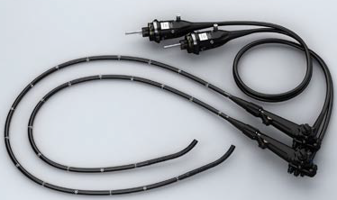
- zaváděcí tubus
  - zevní průměr distálního konce – 13,2 mm
  - zevní průměr tubusu – 12,8 mm
  - pracovní délka – 1680 mm
  - celková délka – 2005 mm
- pracovní kanál – vnitřní průměr – 3,7 mm
- ohybová část – rozsah angulace
  - nahoru 180°; dolů 180°; doprava 160°; doleva 160°
- kompatibilita – se stávajícím videoprocesorem CV-190 Exera III Olympus a zdrojem světla CLV-190 Exera III Olympus na pracovišti endoskopického centra zadavatele.
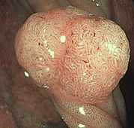
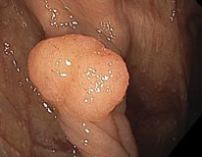
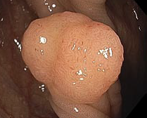

Dual Focus – Normální Dual Focus – Přiblížení Dual Focus – Přiblížení v NBI

Položkový seznam dodávky

Podrobný rozpis nákladů PBTK

V Praze dne …………… Ve Frýdku - Místku dne …………….

…................................................ ….............................................
Z TECHNIK s.r.o. Nemocnice ve Frýdku-Místku, p. o.
Richard Krutina, jednatel Ing. Tomáš Stejskal, ředitel

